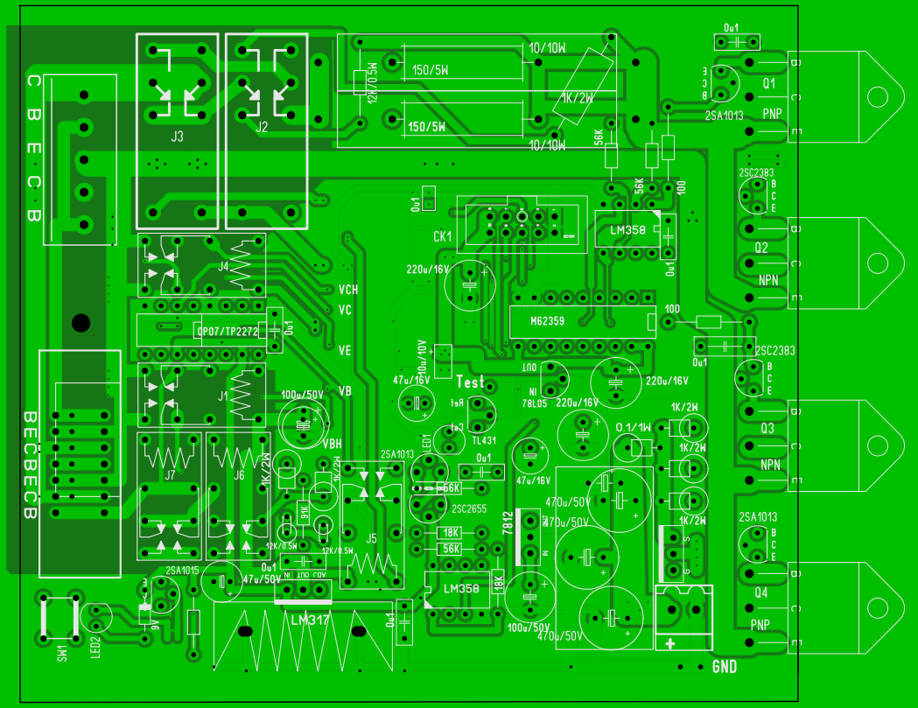

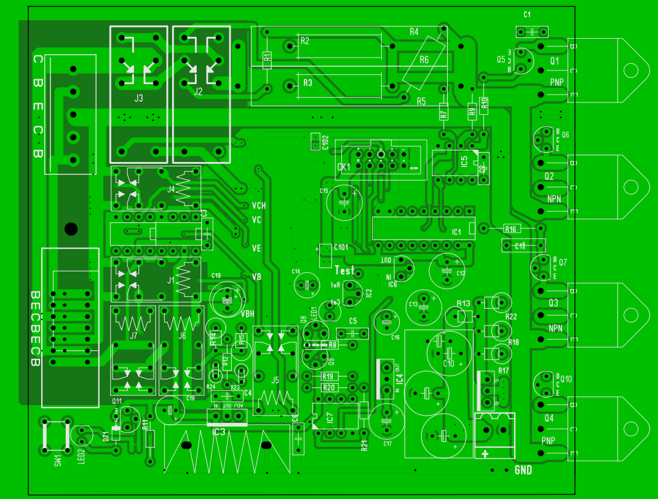

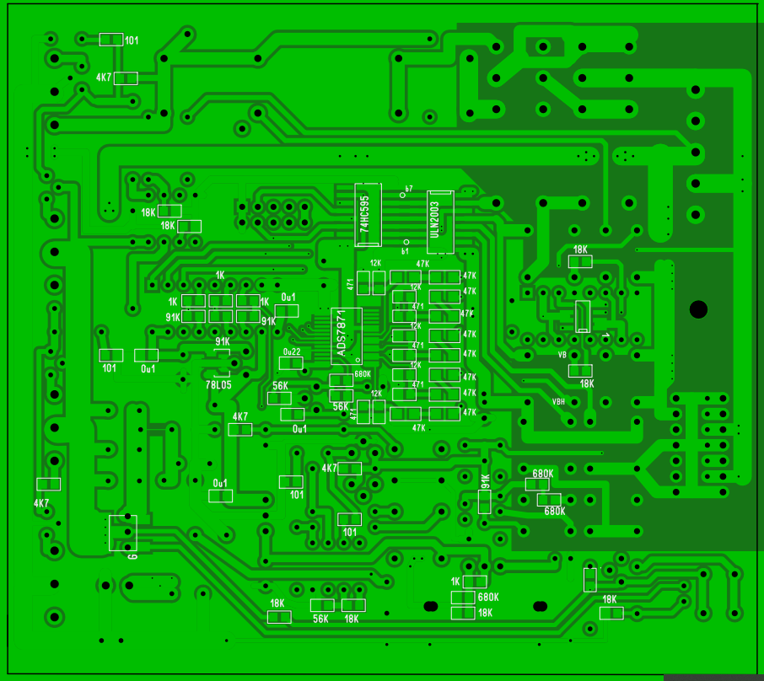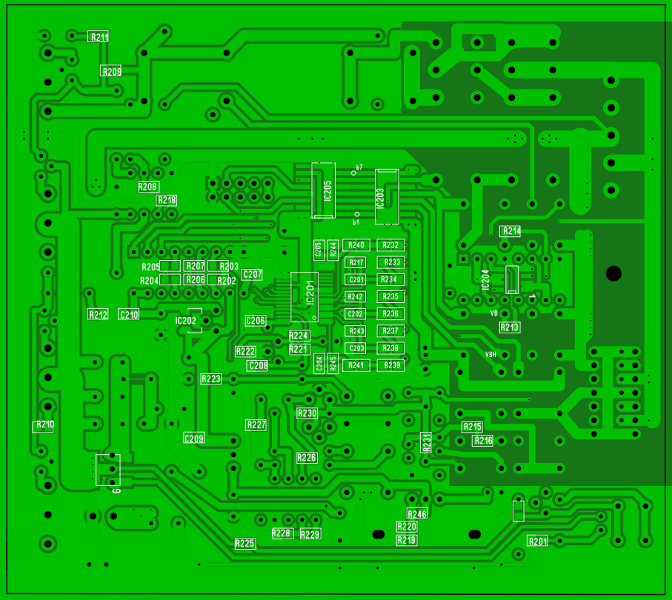

**BOM表**

|  |  |  |  |  |  |  |  |  |
| --- | --- | --- | --- | --- | --- | --- | --- | --- |
| **Name** | **Value** | | **Layer** | | **Package** | |  | |
| C201 | 470P | | Bottom | | 0805 | |  | |
| C202 | 470P | | Bottom | | 0805 | |  | |
| C203 | 470P | | Bottom | | 0805 | |  | |
| C204 | 470P | | Bottom | | 0805 | |  | |
| C205 | 470P | | Bottom | | 0805 | |  | |
| C206 | 0u22 | | Bottom | | 0805 | |  | |
| C207 | 0u1 | | Bottom | | 0805 | |  | |
| C208 | 0u1 | | Bottom | | 0805 | |  | |
| C209 | 0u1 | | Bottom | | 0805 | |  | |
| C210 | 0u1 | | Bottom | | 0805 | |  | |
| IC201 | ADS7871 | | Bottom | | ssop28 | |  | |
| IC202 | 78L05 | | Bottom | | sot89 | | if install IC202 then no install IC6 | |
| IC203 | ULN2003 | | Bottom | | sop16 | |  | |
| IC204 | OP07/TP2272 | | Bottom/TOP | | DIP/SOP8 | | install OP07*2(DIP) or TP2272*1 | |
| IC205 | 74HC595 | | Bottom | | sop16 | |  | |
| R201 | 18K | | Bottom | | 0805 | |  | |
| R202 | 91K | | Bottom | | 0805 | |  | |
| R203 | 1K | | Bottom | | 0805 | |  | |
| R204 | 91K | | Bottom | | 0805 | |  | |
| R205 | 1K | | Bottom | | 0805 | |  | |
| R206 | 91K | | Bottom | | 0805 | |  | |
| R207 | 1K | | Bottom | | 0805 | |  | |
| R208 | 18K | | Bottom | | 0805 | |  | |
| R209 | 4K7 | | Bottom | | 0805 | |  | |
| R210 | 4K7 | | Bottom | | 0805 | |  | |
| R211 | 101 | | Bottom | | 0805 | |  | |
| R212 | 101 | | Bottom | | 0805 | |  | |
| R213 | 18K | | Bottom | | 0805 | |  | |
| R214 | 18K | | Bottom | | 0805 | |  | |
| R215 | 680K | | Bottom | | 0805 | |  | |
| R216 | 680K | | Bottom | | 0805 | |  | |
| R217 | 12K | | Bottom | | 0805 | |  | |
| R218 | 18K | | Bottom | | 0805 | |  | |
| R219 | 18K | | Bottom | | 0805 | |  | |
| R220 | 680K | | Bottom | | 0805 | |  | |
| R221 | 56K | | Bottom | | 0805 | |  | |
| R222 | 56K | | Bottom | | 0805 | |  | |
| R223 | 4K7 | | Bottom | | 0805 | |  | |
| R224 | 680K | | Bottom | | 0805 | |  | |
| R225 | 18K | | Bottom | | 0805 | |  | |
| R226 | | 101 | | Bottom | | 0805 | |  |
| R227 | | 101 | | Bottom | | 0805 | |  |
| R228 | | 56K | | Bottom | | 0805 | |  |
| R229 | | 18K | | Bottom | | 0805 | |  |
| R230 | | 4K7 | | Bottom | | 0805 | |  |
| R231 | | 91K | | Bottom | | 0805 | |  |
| R232 | | 47K | | Bottom | | 1206 | |  |
| R233 | | 47K | | Bottom | | 1206 | |  |
| R234 | | 47K | | Bottom | | 1206 | |  |
| R235 | | 47K | | Bottom | | 1206 | |  |
| R236 | | 47K | | Bottom | | 1206 | |  |
| R237 | | 47K | | Bottom | | 1206 | |  |
| R238 | | 47K | | Bottom | | 1206 | |  |
| R239 | | 47K | | Bottom | | 1206 | |  |
| R240 | | 47K | | Bottom | | 1206 | |  |
| R241 | | 47K | | Bottom | | 1206 | |  |
| R242 | | 12K | | Bottom | | 0805 | |  |
| R243 | | 12K | | Bottom | | 0805 | |  |
| R244 | | 12K | | Bottom | | 0805 | |  |
| R245 | | 12K | | Bottom | | 0805 | |  |
| R246 | | 1K | | Bottom | | 0805 | |  |
| C1 | | 0u1 | | Top | |  | |  |
| C101 | | 10u/10V | | Top | | 1206 | |  |
| C102 | | 0u1 | | Top | | 0805 | |  |
| C11 | | 0u1 | | Top | |  | |  |
| C12 | | 220u/16V | | Top | |  | |  |
| C13 | | 220u/16V | | Top | |  | |  |
| C14 | | 47u/16V | | Top | |  | |  |
| C15 | | 220u/16V | | Top | |  | |  |
| C16 | | 47u/16V | | Top | |  | |  |
| C17 | | 100u/50V | | Top | |  | |  |
| C18 | | 47u/50V | | Top | |  | |  |
| C19 | | 100u/50V | | Top | |  | |  |
| C2 | | 0u1 | | Top | |  | |  |
| C3 | | 0u1 | | Top | |  | |  |
| C4 | | 0u1 | | Top | |  | |  |
| C5 | | 0u1 | | Top | |  | |  |
| C6 | | 0u1 | | Top | |  | |  |
| C7 | | 470u/50V | | Top | |  | |  |
| C8 | | 470u/50V | | Top | |  | |  |
| C9 | | 470u/50V | | Top | |  | |  |
| CK1 | |  | | Top | |  | |  |
| DZ1 | 9V Zener | | Top | |  | |  | |
| IC1 | M62359 | | Top | | dip18 | |  | |
| IC2 | TL431 | | Top | | to-92 | |  | |
| IC3 | LM317 | | Top | | to-220 | |  | |
| IC4 | 7812 | | Top | | to-220 | |  | |
| IC5 | LM358 | | Top | | DIP8 | |  | |
| IC6 | 78L05 | | Top | | to-92 | | if install IC6 then no install IC202 | |
| IC7 | LM358 | | Top | | DIP8 | |  | |
| J1 | 24V 5A Omrom G2R | | Top | |  | |  | |
| J2 | 24V 5A Omrom G2R | | Top | |  | |  | |
| J3 | 24V 1A Omrom G5V | | Top | |  | |  | |
| J4 | 24V 1A Omrom G5V | | Top | |  | |  | |
| J5 | 24V 1A Omrom G5V | | Top | |  | |  | |
| J6 | 24V 1A Omrom G5V | | Top | |  | |  | |
| J7 | 24V 1A Omrom G5V | | Top | |  | |  | |
| LED1 |  | | Top | |  | |  | |
| LED2 |  | | Top | |  | |  | |
| Power | + | | Top | |  | |  | |
| Q1 | PNP 5A/50V/125W | | Top | | to-3p | |  | |
| Q10 | 2SA1013 | | Top | | to-92L | | if Q4 is Darlington,then short the B-E of Q10. | |
| Q11 | 2SA1015 | | Top | | to-92L | |  | |
| Q2 | NPN 5A/50V/125W | | Top | | to-3p | |  | |
| Q3 | NPN 5A/50V/125W | | Top | | to-3p | |  | |
| Q4 | PNP 5A/50V/125W | | Top | | to-3p | |  | |
| Q5 | 2SA1013 | | Top | | to-92L | | if Q1 is Darlington,then short the B-E of Q5. | |
| Q6 | 2SC2383 | | Top | | to-92L | | if Q2 is Darlington,then short the B-E of Q6. | |
| Q7 | 2SC2383 | | Top | | to-92L | | if Q3 is Darlington,then short the B-E of Q7. | |
| Q8 | 2SA1013 | | Top | | to-92 | |  | |
| Q9 | 2SC2383 | | Top | | to-92L | |  | |
| R1 | 12K/0.5W | | Top | |  | |  | |
| R10 | 100 | | Top | |  | |  | |
| R11 | 100 | | Top | |  | |  | |
| R12 | 91K | | Top | |  | |  | |
| R13 | 0.1/1W | | Top | |  | |  | |
| R14 | 1K/2W | | Top | |  | |  | |
| R15 | 1K/2W | | Top | |  | |  | |
| R16 | 100 | | Top | |  | |  | |
| R17 | 1K/2W | | Top | |  | |  | |
| R18 | 1K/2W | | Top | |  | |  | |
| R19 | 18K | | Top | |  | |  | |
| R2 | 150/5W | | Top | |  | |  | |
| R20 | 56K | | Top | |  | |  | |
| R21 | | 18K | | Top | |  | |  |
| R22 | | 1K/2W | | Top | |  | |  |
| R23 | | 12K/0.5W | | Top | |  | |  |
| R24 | | 12K/0.5W | | Top | |  | |  |
| R3 | | 150/5W | | Top | |  | |  |
| R4 | | 10/10W | | Top | |  | |  |
| R5 | | 10/10W | | Top | |  | |  |
| R6 | | 1K/2W | | Top | |  | |  |
| R7 | | 56K | | Top | |  | |  |
| R8 | | 56K | | Top | |  | |  |
| R9 | | 56K | | Top | |  | |  |

**安裝注意**

1. Q1-Q4可以安裝普通功率管，也可以安裝達林頓管，要求參數 >60V,>5A>75W功率管

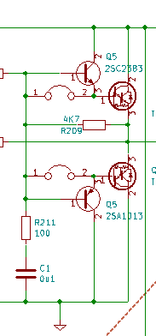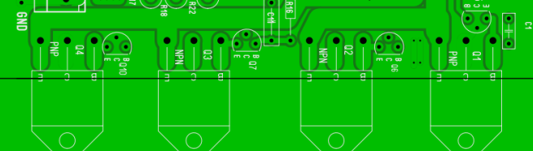

如果Q1-Q4安裝達林頓管，就不能安裝Q5-Q7/Q10,並且Q5-Q7/Q10的BE結需要用導線短接。

1. 板上的78L05可以裝SOT89(背面)或者To-92的，但只能裝一種,
2. TP2272/OP07兩種只能安裝一種,假如安裝了背面的sop8的TP2272,就不要安裝上面兩隻DIP封裝的OP07。
3. 過流保護電路中的R13(0.1歐）下面有一條導線短接了R13的，R3主要是用於調整過流保護電路. 假如超過了4A保護燈也不亮,可以割斷這短路線,並且加大R13電阻. 建議過流保護不要超過4A，因為電路設計的繼電器、功率管、插座介面等是按最大5A設計。

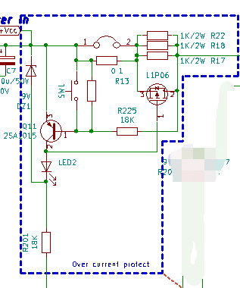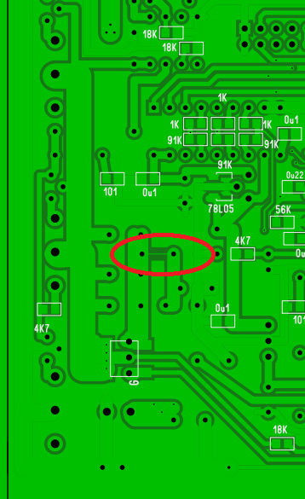

1. 所有繼電器選擇24V的，雙刀雙擇，腳位相容G2R的2只，相容G5V的5只。
2. 運放的替換:

功率放大器中的LM358替換:要求工作電壓>=40V，**單電源工作**，單位增益穩定；

OP07/TP2272的替換:要求工作電壓>=40V，單位增益穩定，高輸入阻抗、失調電壓小於1mV，**共模輸入電壓範圍Vee+2 ~ Vcc-2之間**

**安裝調試**

裝好後，測量LM317輸出24V正常否，7812輸出12V正常否，78L05輸出5V正常否。

然後插入MCU板，可以看到MCU板的LED閃爍3-4下，表明MCU板自檢正常。

此時測量測量板的Test端子，應該有4.8V左右，表明MCU連接ADC成功. 板上的ADC的基準電壓也正常。

不接mcu板時,test點的電壓是隨機的.

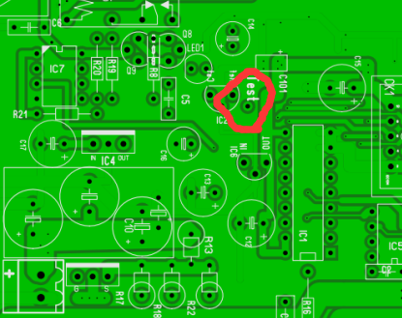

**校正**

假如更換過測量板的基準電壓TL431以及78L05,需要重新配置一下ADC以及DAC參數.

用USB電纜連線PC和圖示儀，運行圖示儀程式，到“設置與診斷”-》“參數配置”，點擊‘自動檢測設備並裝入參數，如果提示“parameter have get from device’，表明連接成功。

1.“ADC參數配置”,選擇標籤頁，ADC通道定義需要如下圖設置，

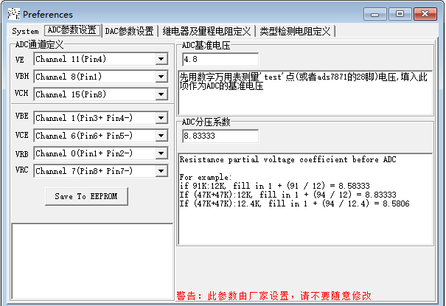

然後用萬用表，測量Test測量點的電壓，填到”ADC基準電壓”這個框內.

而ADC分壓係數，需要根據板實際的分壓電阻填入, 分壓電阻需要看一下電路板背面所示電阻.

有些板的分壓電阻是47K+47K:12K的,則ADC分壓係數需要填入(47+47)/12+1=8.8333，

有些板分壓電阻是47K+47K:12.4K的組合，那麼ADC分壓係數需填入(47K+47K)/12.4K+1=8.5806。

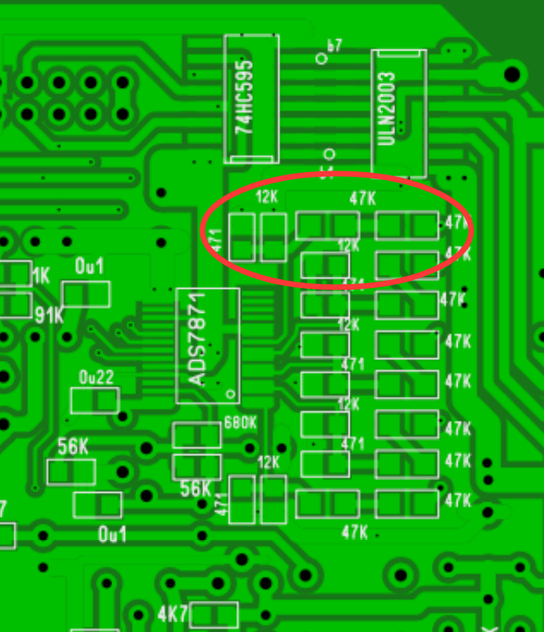

填好後，點擊”Save to EEPROM”,保存ADC參數，寫EEPROM時需要密碼，密碼是’ct3’。

2.設置“DAC參數配置”,選擇如下標籤頁

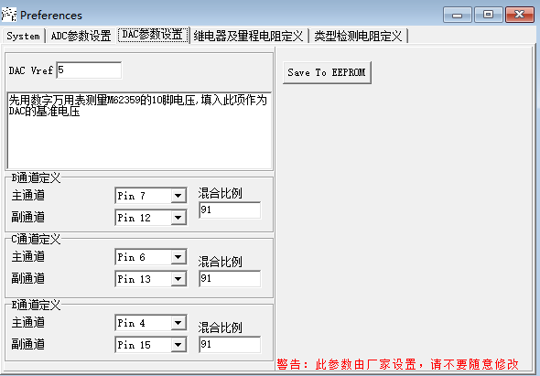

這個頁面是設置DAC的基準電壓、B/C/E3個通道分別是由那兩個主副通道驅動，以及主副通道的混合比例。

用萬用表測量M62359的第18腳電壓，將這個電壓填入”DAC Vref”框作為DAC的基準電壓。

而混合比例，就是主副DAC通道兩個通道電阻的比值，

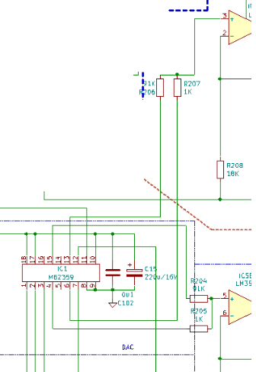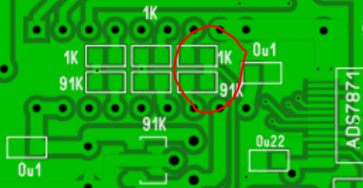

有些板是56K:1K,則混合比例填寫56.有些板是91K:1K,則混合比例填寫91.

然後點擊‘save to eeprom’，並輸入eeprom密碼’ct3’寫入.

3.設置“繼電器及量程定義”

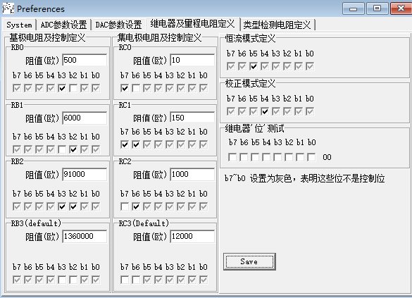

這裡分別定義RC以及RB的量程電阻以及繼電器控制位定義,控制位b7-b0一般按圖上所示設置

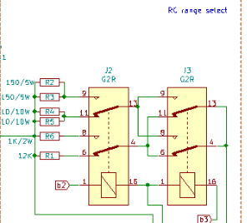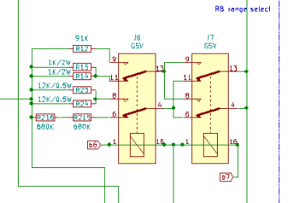

而電阻則根據你實際安裝的電阻來輸入,

其中RC0-RC3和RB0-RB3安裝的位置如下圖

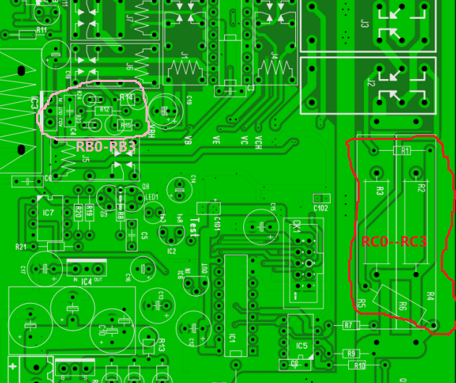

一般RC0-RC3分別是”兩隻10歐並聯 / 兩隻150歐並聯 / 1K / 12K”;

RB0-RB3分別是”兩隻1K並聯 / 兩隻12K並聯 / 91K / 兩隻680K串聯”

因此RC0-RC3分別填入 5 / 75 / 1000 / 12000

RB0-RB3分別填入 500 / 6000 / 91000 / 1360000

建議阻值之間儘量等比遞增以便無縫銜接.

後面類型檢測電阻定義,一般不用做,MCU板出廠時已經寫好了.

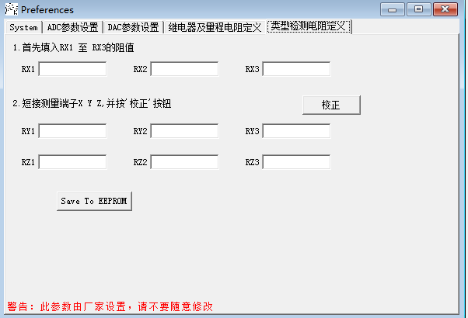

**簡易故障診斷**

先恢復原先的ads7871_v3s.ini設定檔,假如沒有,到原來下載程式的地方重新下載整個套裝軟體.

1. 連接PC,到windows裝置管理員裡面,應該看到usb-serial串口設備

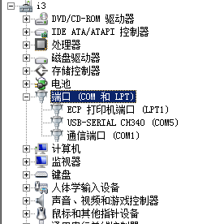

如果看不到,檢查USB電纜或者CH340損壞.

1. 通電,會看到MCU板的LED會亮3-4下,表示MCU自檢正常,如果沒有閃爍,但+5V電源正常,請聯繫廠家.
2. 運行程式,進入Options->config點auto Detect& Get parameter(Figure 1)。

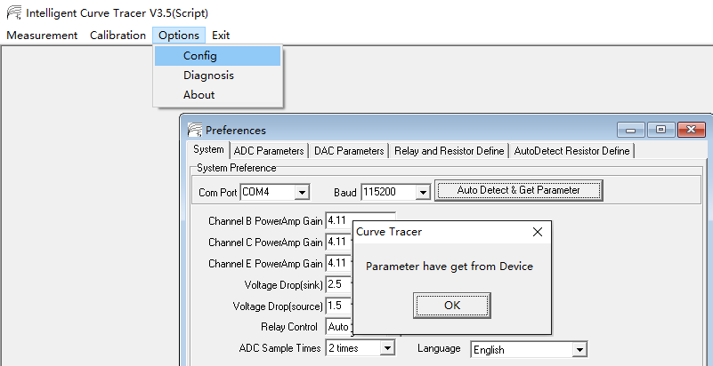

Figure 1

如果能得到’Parameter have get from device’,說明電腦和圖示儀連線成功.如果顯示device not found,並且前面1,2步驟都正常,請聯繫廠家.

1. 用萬用表測量板上test點電壓,看是否4.8V左右,如果不對,可能1.ads7871有問題,2.TL431及它的供電有問題,3.MCU板以及測量板之間連線有問題.

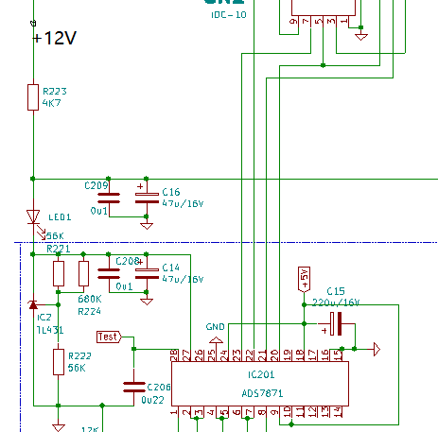

5.選擇Options->Diagnosis，

按Figure2保持不勾選current Relay Test以及Calabration Relay Test如圖,並設定好紅色框的值，並點‘Output’按鈕，此時系統會設置B通道都輸出5V，C通道輸出15V，E通道輸出25V。

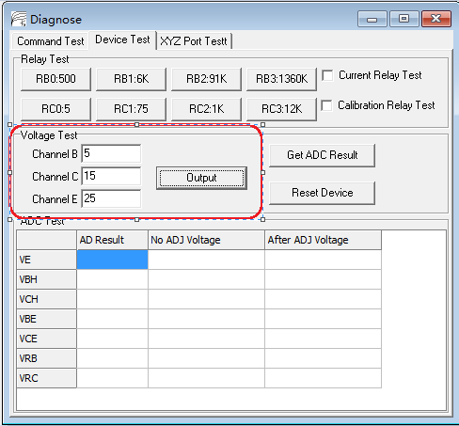

Figure 2

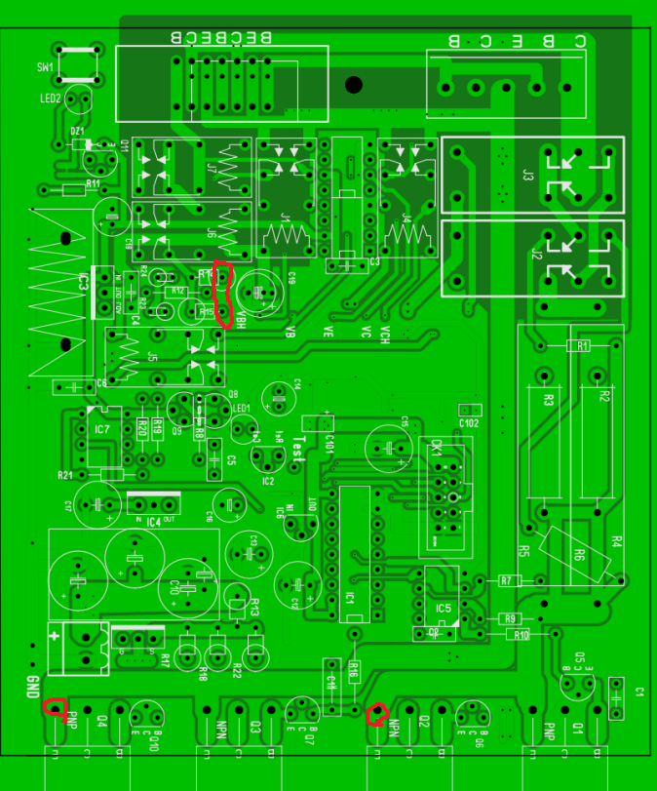

Figure 3

因為功率放大器的放大倍數是1+56K/18K=4.11,設置B通道5V,C通道15V,E通道25V,那麼這3個功率放大器的輸入電壓應該分別是1.2V,3.6V,6.1V左右,

可以用萬用表分別測量測量IC7的3腳應該1.2V,IC5的3腳為3.6,IC5的5腳為6.1V左右,如果正確,說明DAC是正常的.

然後再測量Q4或Q4 E極對地電壓，它是E通道輸出電壓，應該是設定的25V左右，

測量Q2或Q1 E極對地電壓，它是C通道輸出電壓，大概是設定的15V左右；

測量 R14/R15端點對地電壓，它是B通道輸出電壓，大概是5V左右.

假如也正確,說明各個通道的功率放大器也正常.

6.點擊‘Get ADC Result’按鈕，系統會用ADC測出7種電壓值VE/VBH/VCH/VBE/VCE/VEB/VRC，並顯示在下面表格中。

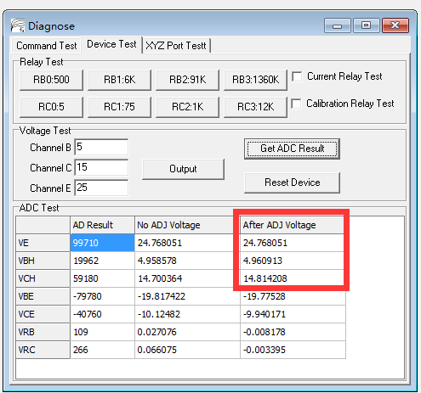

Figure 4

看紅色框內的值，VE/VCH/VBH應該接近Channel E/Channel C/Channel B的設定值.說明ADC也是正常的.

如果測量還不正常,那麼通常就是繼電器有故障.